Госавтоинспекция севера столицы проведет профилактическое мероприятие «Пешеходный переход»
07.07.2021
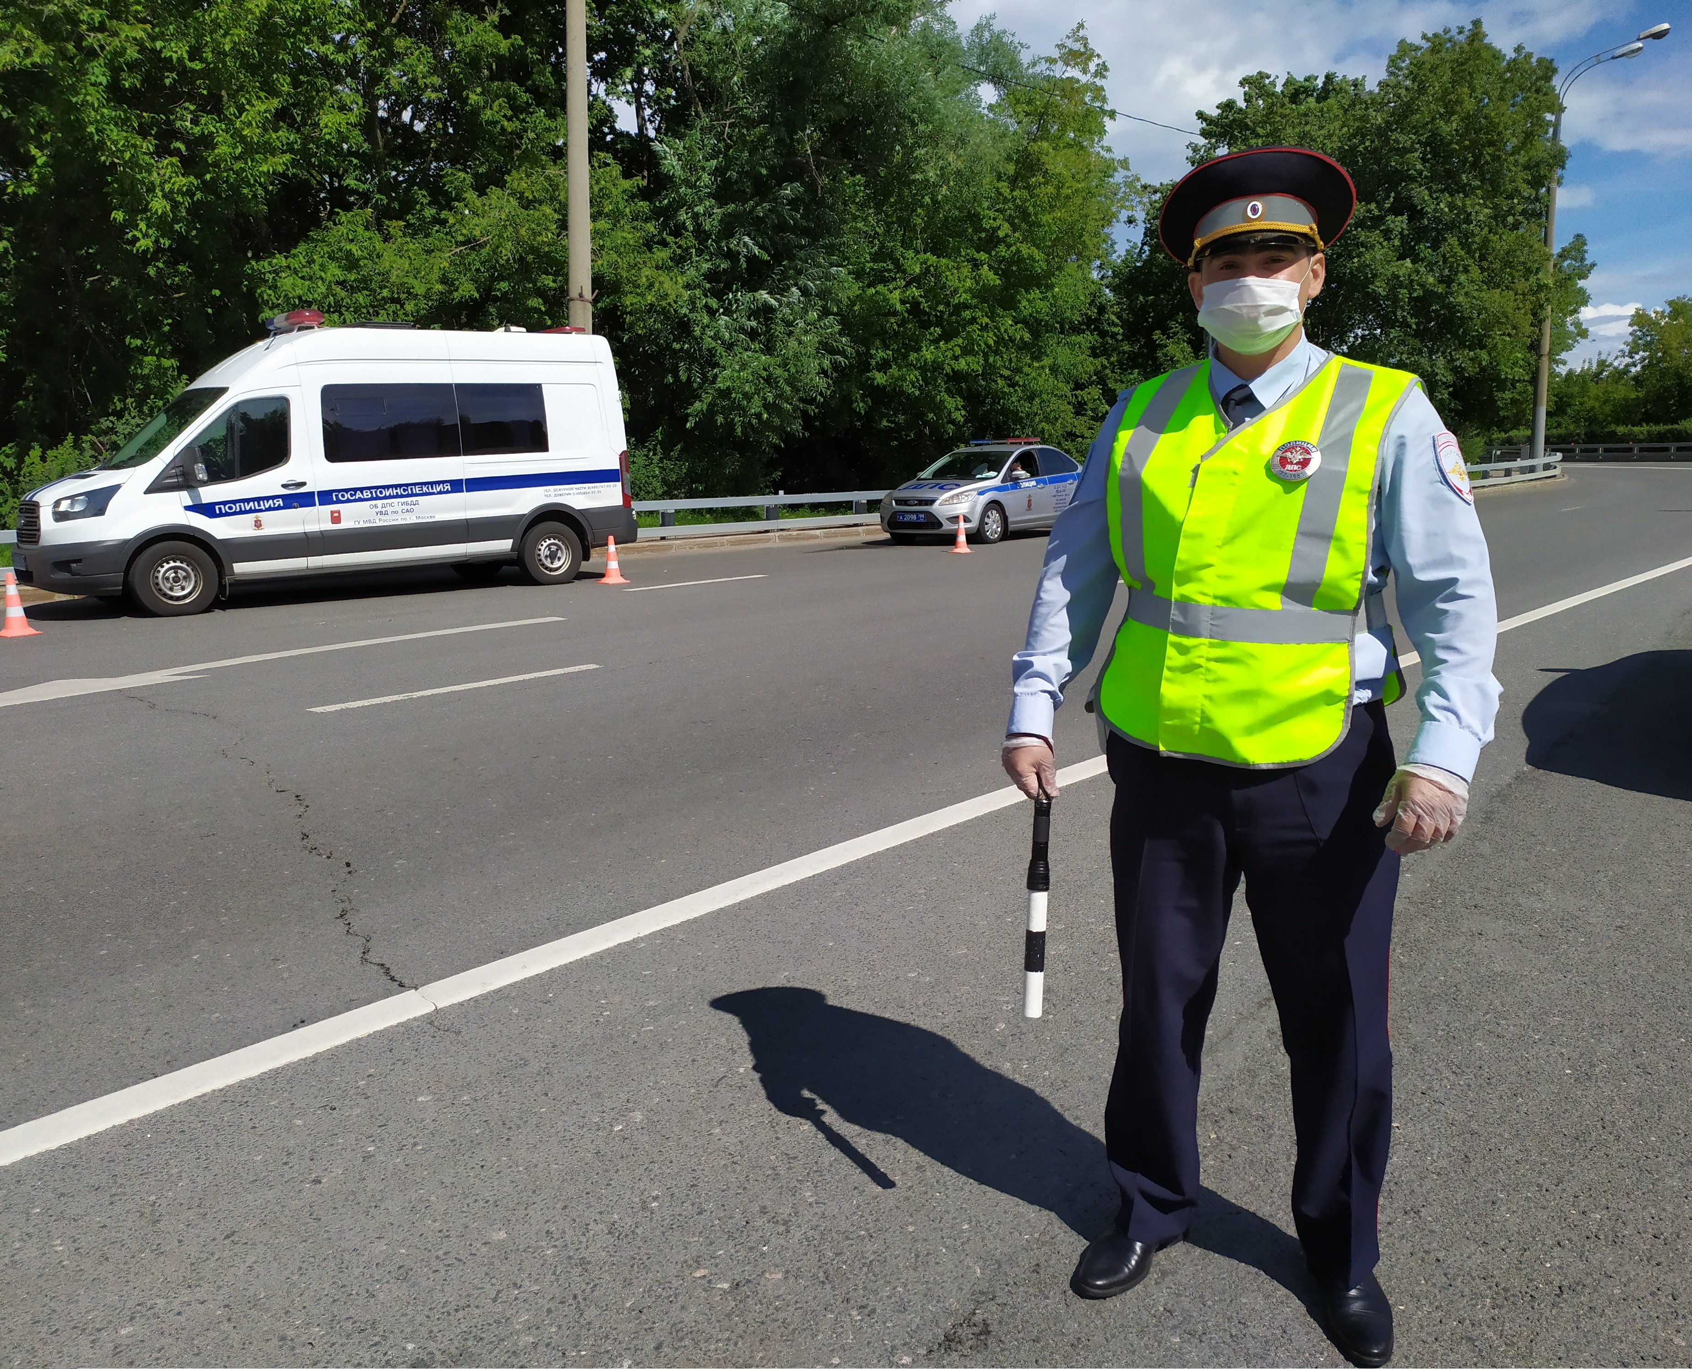
В целях профилактики и предупреждения аварий, связанных с наездом на пешеходов, 5 июля 2021 года Отделом ГИБДД УВД по САО будет проводиться профилактическое мероприятие «Пешеходный переход».
Напоминаем пешеходам и водителям о необходимости неукоснительно следовать требованиям Правил дорожного движения, сохраняя, тем самым, безопасность движения на дорогах города. Особую бдительность следует проявлять по отношению к детям и пожилым участникам дорожного движения.
Берегите себя и своих близких!
Пресс-служба УВД по САО
(495) 601-03-29

Адрес страницы: http://begovoy.mos.ru/objavleniya/security/detail/10086631.html
Управа района Беговой города Москвы

